

Introduzione
Il Ciarnuro round timer è l’applicazione ufficiale del manuale di gioco Il Ciarnuro e viene distribuita su licenza GNU GPLv3.
L’applicazione permette al Narratore di automatizzare i tempi di gioco, gestire i Personaggi, monitorare l’età dei Personaggi e salvare lo stato delle proprie partite (i dati vengono salvati nella memoria dell’applicazione o del browser).
Per informazioni: info@lupopasinigames.com
Link al progetto: https://github.com/LupoPasiniGames/CiarnuroTimer-Web

Schermata di benvenuto
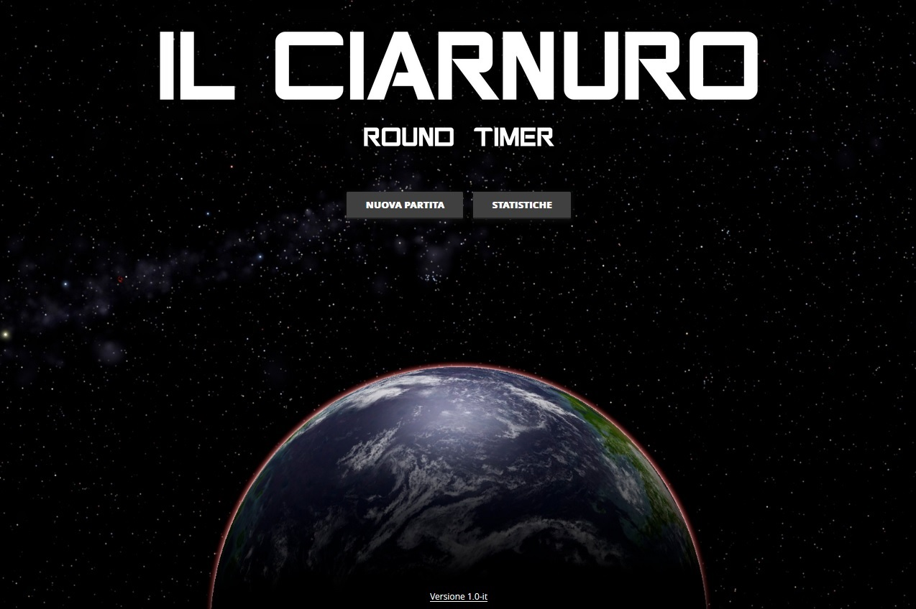
- Nuova partita: avvia una nuova partita e passa alle opzioni di gioco
- Statistiche: visualizza i rapporti completi delle partite precedentemente giocate

Opzioni di gioco
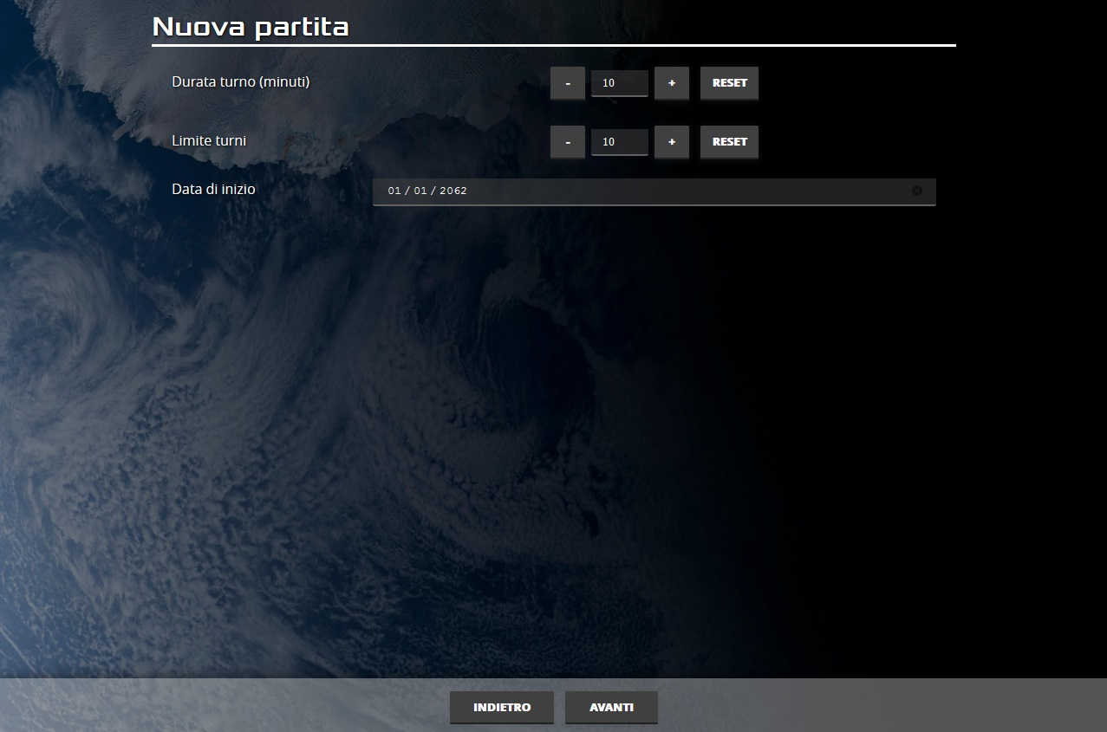
- Durata turno: imposta la durata in minuti di un singolo turno di gioco a scatti di 5 minuti. Il pulsante RESET riporta il valore a 10 minuti
- Limite turni: imposta il numero massimo di turni di gioco della giocata (fino a 96). Il pulsante RESET riporta il valore a 10 turni
- Data di inizio: imposta la data di inizio della giocata, in seguito sarà possibile fare scorrere il tempo (Nota: su browser vecchi è necessario inserire la data in formato standard ISO YYYY-MM-DD)
- Avanti: salva le impostazioni e passa alla gestione di Personaggi e squadre
- Indietro: torna alla schermata di benvenuto

Gestione di personaggi e squadre
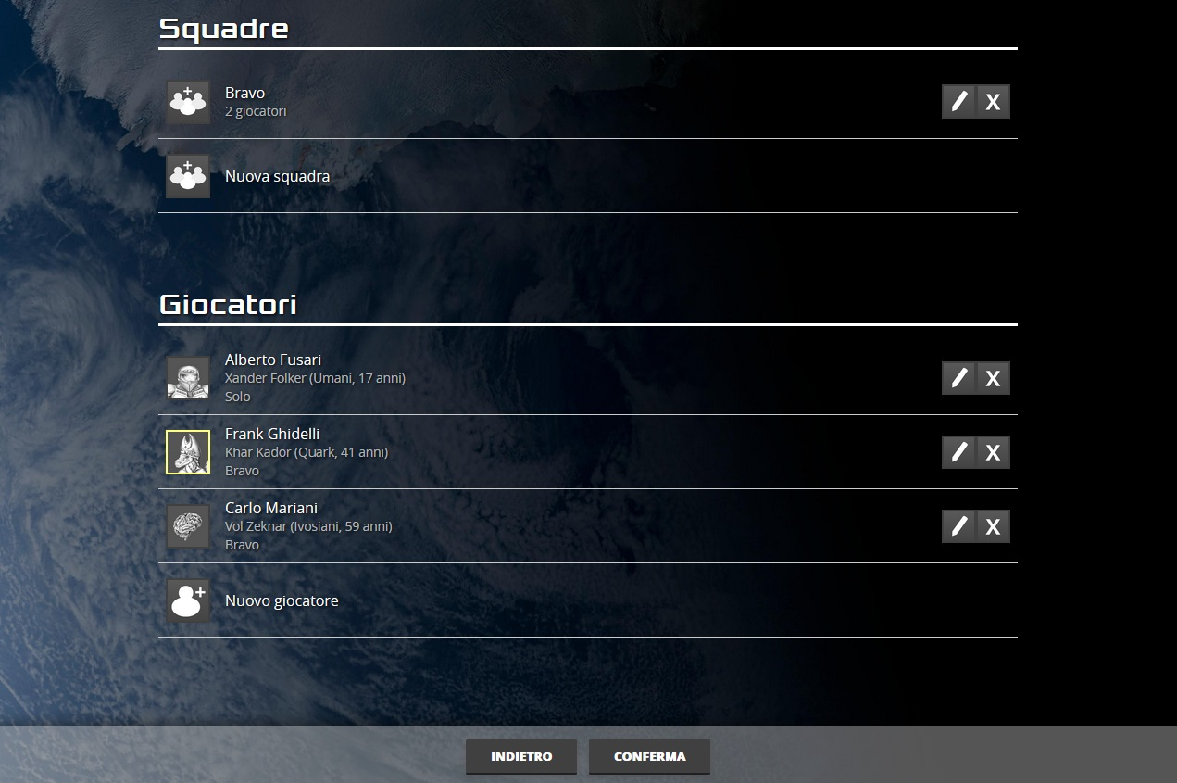
- Nuova squadra: crea una nuova squadra inserendo il nome. I Personaggi sono assegnati alle squadre man mano che vengono inseriti.
- Nuovo giocatore: crea un nuovo Personaggio inserendo i seguenti campi:
  - Nome giocatore: nome e cognome del giocatore
  - Nome Personaggio: nome e cognome del Personaggio
  - Data di nascita: quando è nato il Personaggio (Nota: su browser vecchi è necessario inserire la data in formato standard ISO YYYY-MM-DD)
  - Specie: specie del Personaggio tra quelle giocabili
  - Squadra: la squadra di cui fa parte il Personaggio, oppure Solo se non fa parte di nessuna squadra
  - Primo giocatore: si acquisisce il diritto di essere il primo giocatore solo se al primo test di iniziativa della giocata si ottiene il numero più alto (la casella del Personaggio verrà contrassegnata con un bordo giallo). Se il primo giocatore si unisce ad una squadra conferirà alla suddetta (a tutti i suoi membri) il diritto di giocare per prima, ridefinendo di fatto il normale ordine di iniziativa. (Nota: se più giocatori sono marcati come primo giocatore, l’ultimo ad essere marcato è il primo giocatore effettivo)
- Conferma: avvia la partita partendo dal Personaggio contrassegnato come primo giocatore
- Indietro: torna alle opzioni di gioco. L’elenco dei Personaggi e squadre viene mantenuto

Il turno
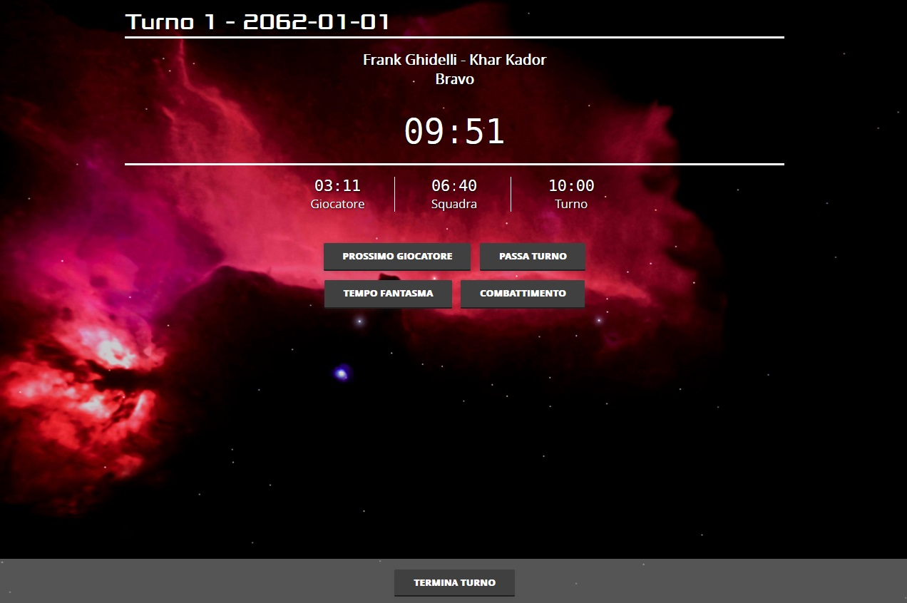
La schermata del turno riporta i seguenti dati:
- Numero del turno in corso e la data attuale nell’ambientazione
- Nome del giocatore e del Personaggio corrente
- Nome della squadra corrente (oppure Solo se il Personaggio non è in una squadra)
- Tempo rimanente per la fine del turno di gioco in corso
- Tempo rimanente a disposizione del Personaggio corrente in questo turno
- Tempo totale a disposizione della squadra (se il Personaggio è parte di una squadra)
- Durata di un singolo turno di gioco
Sono inoltre presenti i seguenti pulsanti:
- Prossimo giocatore: termina il turno giocatore in corso senza passare il tempo rimanente al giocatore successivo
- Passa turno: termina il turno giocatore in corso aggiungendo il tempo rimanente al giocatore successivo (anche se è di una squadra avversaria)
- Tempo fantasma: blocca tutti i timer dei giocatori e avvia il timer del Narratore (tempo che il Sommo si prende per aggiornare l’ambientazione di gioco); una volta terminato, premendo il tasto fine tempo fantasma, si riprende la partita dal punto in cui era stata interrotta
- Combattimento: blocca tutti i timer dei giocatori e avvia il timer di uno dei tre combattimenti possibili (Narrato, Tattico, Entrambi); una volta terminato, premendo il tasto fine combattimento, si riprende la partita dal punto in cui era stata interrotta
- Termina turno: termina immediatamente il turno di gioco in corso e passa alla schermata di fine turno

Schermata di fine turno
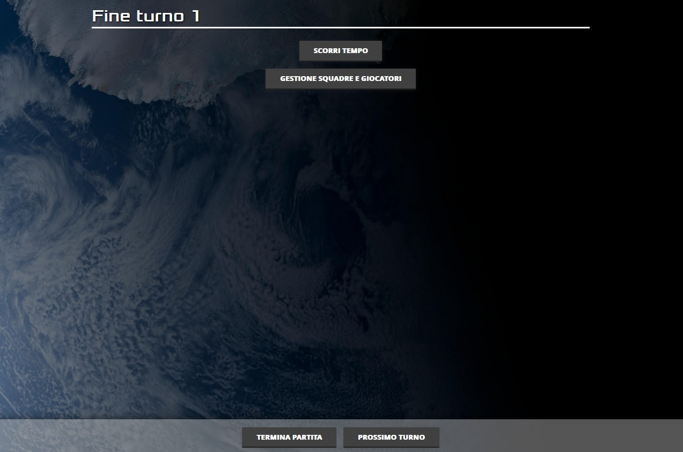
- Scorri tempo: alla fine di ogni turno di gioco il Narratore inserirà quanto tempo è effettivamente passato nell’ambientazione (il tempo di gioco)
- Gestione squadre e giocatori: permette di inserire nuovi Personaggi, modificare le squadre e rimuovere o modificare i Personaggi già presenti
- Termina partita: termina il gioco e mostra le statistiche di fine partita
- Prossimo turno: avvia un nuovo turno di gioco applicando eventuali modifiche temporali e gestionali fatte alla fine del turno precedente
Nota: alla fine dell’ultimo turno di gioco non viene visualizzata questa schermata, ma si va direttamente al rapporto di fine partita.

Rapporto di fine partita
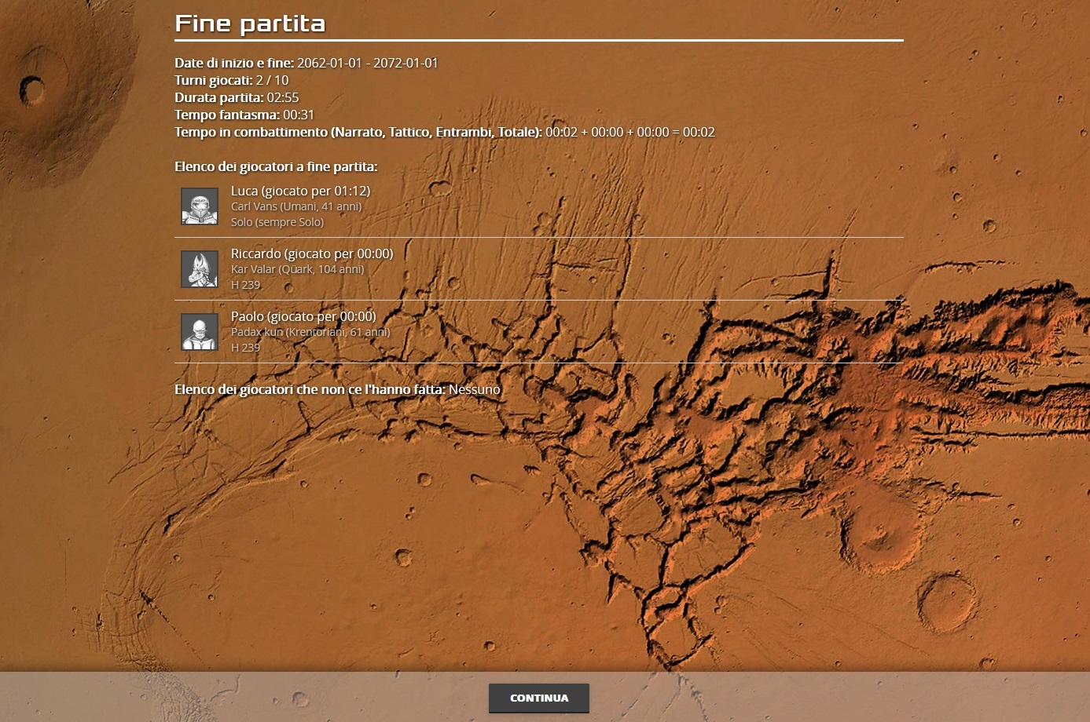
La schermata riporta i seguenti dati:
- Date di inizio e di fine partita
- Turni effettivamente giocati rispetto ai turni previsti
- Durata totale della partita
- Tempo fantasma utilizzato
- Tempo di ogni tipologia di combattimento e tempo totale di tutti i combattimenti
- Personaggi che sono sopravvissuti fino alla fine e i loro dati tecnici (incluso il fatto di non essersi mai uniti ad una squadra)
- Personaggi che non sono riusciti a sopravvivere fino alla fine e i loro dati tecnici (inclusa l’età della morte)
È inoltre presente il seguente pulsante:
- Continua: porta alla schermata iniziale per avviare una nuova partita

Statistiche
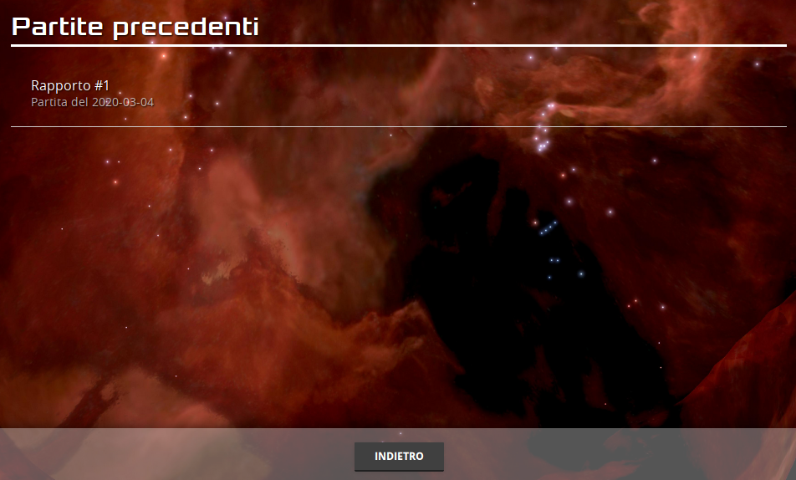
In questa schermata viene mostrato l’elenco delle partite precedenti. Selezionandone una viene visualizzato il rapporto di fine partita.
È inoltre presente il pulsante Indietro, per tornare alla schermata di benvenuto.
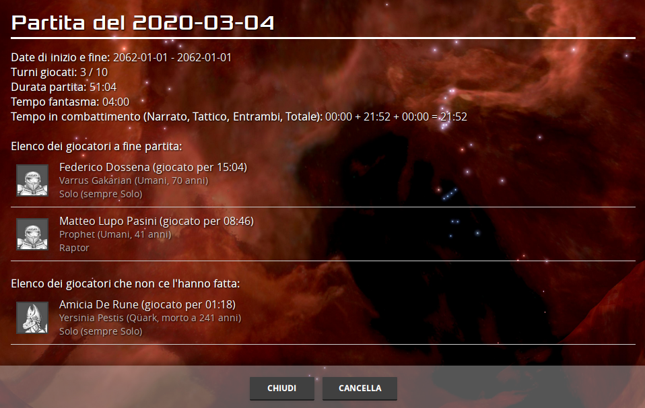
- Chiudi: torna all’elenco delle partite precedenti
- Cancella: rimuove permanentemente il rapporto dall’elenco delle partite precedenti
Nota: tutti i dati sono salvati esclusivamente in locale. Se l’applicazione viene utilizzata nel browser, cancellando i dati del browser (cache, cookie, eccetera) verranno cancellati anche i dati di questa applicazione.

